POLA KOMUNIKASI ORGANISASI PMII UIN RADEN FATAH PALEMBANG DALAM MENGATASI KONFLIK INTERNAL
SKRIPSI
Diajukan Untuk Memenuhi Salah Satu Syarat Guna Memperoleh Gelar Sarjana StrataSatu Sosial (S.Sos) Dalam Ilmu DakwahJurusan Komunikasi Penyiaran Islam
OLEH:
SULISTIANA
NIM: 1535100130

PROGRAM STUDI KOMUNIKASI PENYIARAN ISLAM
FAKULTAS DAKWAH DAN KOMUNIKASI
UNIVERSITAS ISLAM NEGERI RADEN FATAH PALEMBANG
2020

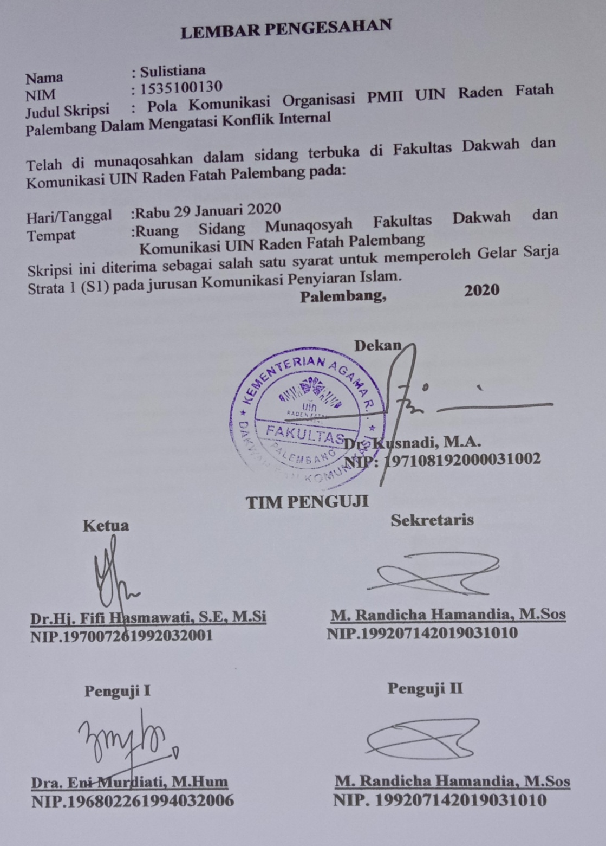pp
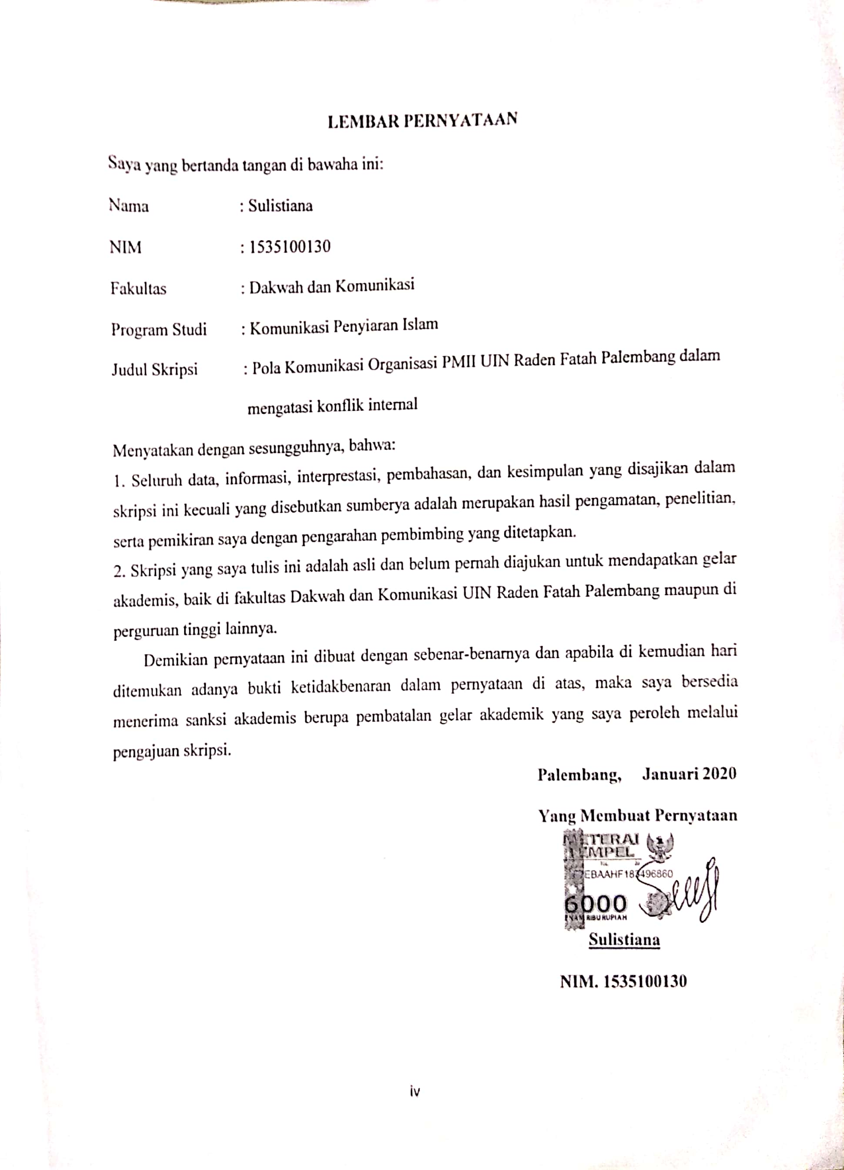

MOTTO DAN PERSEMBAHAN

لَا يُكَلِّفُ ٱللَّهُ نَفۡسًا إِلَّا وُسۡعَهَاۚ
”Allah tidak membebani seseorang melainkan sesuai dengan kesanggupannya”
“bukanlah kesabaran jika masih mempunyai batas, dan bukanlah keikhlasan jika masih merasakan sakit” Taqy Malik

Tanpa mengurangi rasa syukurku kepada Allah SWT, skripsi ini kupersembahkan untuk :
- Ayahanda Sarmidi dan Ibunda Siti Ari tercinta yang sejak awal telah banyak berjasa, melimpahkan seluruh kasih sayang, pendidikan, setulus doa nya serta memberikan dorongan material dan spiritual.
- Saudara-saudaraku, Sufitri, Arif Muda Prasetya, Sulidayanti, Silfia, Salsa Dwi, dan Santi Indriani Serta Keluarga besar yang tak pernah berhenti selalu mendoakan dan mendukungku.

KATA PENGANTAR
Bismillahirrahmanirrahim
Dengan mengucapkan puji syukur kehadirat Allah SWT, yang telah menganugerahkan rahmat dan hidayah-Nya sehingga dapat terselesaikan skripsi ini. Shalawat dan salam tercurahkan kepada junjungan kita Nabi besar Muhammad SAW. Keluarga dan para sahabat serta para kaum muslimin yang telah berjihad meletakkan sendi-sendi dasar agama Islam sebagai petunjuk dan pedoman bagi hidup manusia di muka bumi ini.
Dalam penyusunan skripsi ini tidak sedikit bantuan yang penulis terima dari dosen, keluarga, teman-teman penulis, baik bantuan moril maupun materil. Bantuan tersebut telah meringankan beban penulis sehingga terselesaikannya skripsi yang berjudul “ POLA KOMUNIKASI ORGANISASI PMII UIN RADEN FATAH PALEMBANG DALAM MENGATASI KONFLIK INTERNAL”. Penulis menyadari dalam menyelesaikan skripsi ini banyak mendapatkan bantuan dari berbagai pihak. Untuk itu diucapkan terima kasih kepada yang terhormat:
- Rektor UIN Raden Fatah Palembang Bapak Prof. Dr. Muhammad Sirozi, Ph.D Yang telah memberikan izin dan kesempatan kepada saya untuk menimba ilmu di Fakultas Dakwah dan Komunikasi UIN Raden Fatah Palembang.
- Bapak Dr. Kusnadi, MA selaku Dekan Fakultas Dakwah dan Komunikasi UIN Raden Fatah Palembang beserta staff pimpinan lainnya, para dosen dan karyawan Fakultas Dakwah dan Komunikasi yang telah memberikan yang terbaik berupa pelayanan, perhatian, pengarahan dan bimbingan selama duduk dibangku kuliah sampai masa akhir perkuliahan.
- Ibu Dra. Choiriyah, M.Hum dan bapak Muslimin, M.Kom.I selaku pembimbing yang telah banyak meluangkan waktu, tenaga dan pemikirannya dalam menyelesaikan skripsi ini.
- Ketua jurusan komunikasi penyiaran islam Ibu Dr. Fifi Hasmawati, S.E., M. Si. dan sekretaris jurusan bapak Muslimin, M.Kom.I yang tidak henti-hentinya mendengarkan keluh kesah dan selalu memberikan masukan serta motivasi untuk mendorong menyelesaikan skripsi ini.
- Terima kasih kepada pihak organisasi PMII yang telah memberikan izin penelitian kepada saya serta banyak membantu memberikan informasi, dukungan dan motivasi untuk menyelesaikan skripsi ini.
- Terima kasih kepada Ibunda Siti dan Ayahanda Sarmidi yang selalu memberikan do’a dan dorongan baik moril maupun material serta motivasi yang tak henti-hentinya.
- Keluarga besar KPI Angkatan 2015, terima kasih atas semangat, kerja sama dan kebersamaannya selama menempuh kuliah di Fakultas Dakwah dan Komunikasi.
- Kepada sahabat-sahabatku sekaligus keluargaku terkhusus Silfia, Sulidayanti, Salsa, Santi, Sufitri, Arif muda prasetya, Kurniati, Desti, Pardinan, S.H serta Team gradak smp nurul iman yang sangat luar biasa dalam memberikan semangat, motivasi dalam proses menyelesaikan skripsi ini.
- Kepada semua pihak yang telah berpartisipasi dalam penyusunan skripsi ini, mudah-mudahan segala amal dan kebaikan yang bersangkutan diterima dan dapat bernilai ibadah disisi Allah SWT. Aamiin.
Peneliti menyadari dalam penelitian ini masih terdapat berbagai kekurangan, baik dalam tulisan maupun hasil penelitian yang tertuang di dalamnya. Untuk itu dengan segala kerendahan hati peneliti menerima kritikan dan masukan dari berbagai pihak demi kesempurnaan skripsi ini.
Akhirul kalam, kepada Allah SWT juga kita berserah diri dan semoga tulisan ini bermanfaat bagikita semua. Amin Ya Rabbal’alamin.

Palembang, 2020

Penulis

Sulistiana
NIM. 1535100130

DAFTAR ISI
HALAMAN JUDUL............................................................... i
NOTA PEMBIMBING........................................................... ii
SURAT PENGESAHAN SKRIPSI...................................... iii
SURAT PERNYATAAN..................................................…… iv
MOTTO.................................................................................... v
KATA PENGANTAR............................................................ vi
DAFTAR ISI............................................................................ ix
DAFTAR TABEL................................................................... xi
ABSTRAK............................................................................... xii
BAB I PENDAHULUAN
- Latar Belakang Masalah....................................... 1
- Rumusan Masalah................................................. 5
- Tujuan Penelitian……………………………....................... 5
- Manfaat Penelitian................................................ 5
- Tinjauan Pustaka................................................... 6
- Kerangka Teori..................................................... 8
- Metode Penelitian................................................. 12
- Sistematika Penulisan........................................... 18
BAB II LANDASAN TEORI
- Komunikasi Organisasi......................................... 19
- Pola komunikasi organisasi................................... 23
- Arus Komunikasi Organisasi................................ 25
- Konflik.................................................................. 27
BAB III GAMBARAN UMUM
A. Sejarah PMII UIN Raden Fatah Palembang…… 31
B. Visi, Misi, Tujuan................................................. 33
C. Makna Filosofis PMII........................................... 34
D. Struktur Organisasi............................................... 37
BAB IV PEMBAHASAN HASIL PENELITIAN
- Pola Komunikasi Organisasi PMII UIN Raden Fatah Palembang Dalam Mengatasi Konflik Internal…. 39
- Faktor pendukung dan penghambat komunikasi Organisasi Dalam Mengatasi Konflik Internal.… 50
BAB V PENUTUP
A. Kesimpulan........................................................... 58
B. Saran .................................................................... 59

DAFTAR PUSTAKA
DAFTAR RIWAYAT HIDUP
LAMPIRAN-LAMPIRAN
DAFTAR GAMBAR
Gambar 4.1. Kegiatan Organisasi PMII ……………………………

ABSTRAK
Penelitian ini dengan judul Pola komunikasi organisasi PMII UIN Raden Fatah Palembang dalam mengatasi konflik internal, dengan fokus penelitian bagaimana pola komunikasi organisasi PMII UIN Raden Fatah Palembang dalam mengatasi konflik internal. Penelitian ini menggunakan pendekatan metode kualitatif sebagai prosedur penelitian yang menghasilkan data deskriptif berupa kata-kata atau lisan dari orang-orang dan perilaku yang dapat diamati. Bentuk analisis yang digunakan adalah reduksi data, paparan data dan penarikan kesimpulan. Teori yang digunakan dalam penelitian ini adalah teori sistem dimana komunikasi organisasi sebagai kesatuan yang terbentuk dari beberapa unsur. Teori yang cenderung berfungsi sebagai alat analisis, dan merupakan suatu cara, tata, prosedur, atau metode. Hasil penelitian dapat diambil kesimpulan bahwa dalam organisasi terdapat banyak pola berkomunikasi dalam organisasi sehingga pola tersebut bisa digunakan dalam mengatasi konflik internal yang terjadi di organisasi. Salah satunya dengan pola yang semua saluran dari setiap anggota dapat berkomunikasi dengan semua anggota kelompok yang lain. agar selalu menjaga komunikasi satu sama lain, sehingga dapat terciptanya sikap saling menghargai dan keterbukaan baik antara ketua dengan anggotanya maupun sesama anggota. Maka ketika konflik internal terjadi organisasi tersebut dapat mengatasi nya.

Kata Kunci: Pola Komunikasi, Konflik Internal

